**خدمة عضو هيئة التدريس من صفحته في أكاديميا (مايتعلق بالطالب)**

**يقوم عضو هيئة التدريس بعد الدخول على صفحته الالكترونية باختيار ايقونة (مايتعلق بالطالب) ويمكن من خلالها طلب واستعراض الخدمات التالية :**

* المرشد الاكاديمي (من اجل عرض كامل التفاصيل الخاصة بالطالب لدى عضو هيئة التدريس) :

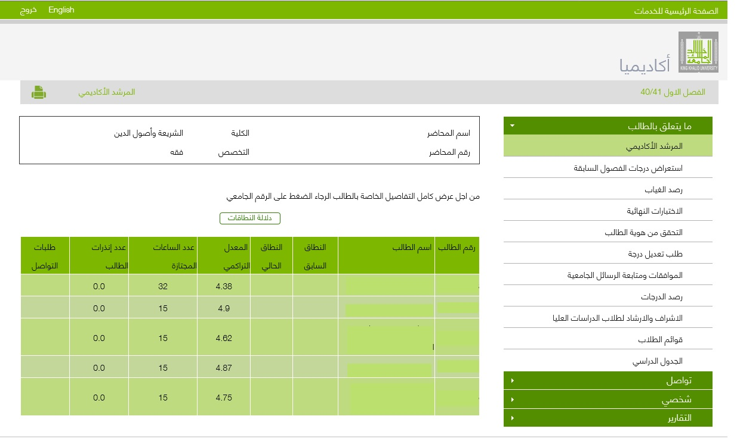

* استعراض درجات الفصول السابقة (لاستعراض درجات الفصول السابقة لطلاب عضو هيئة التدريس).

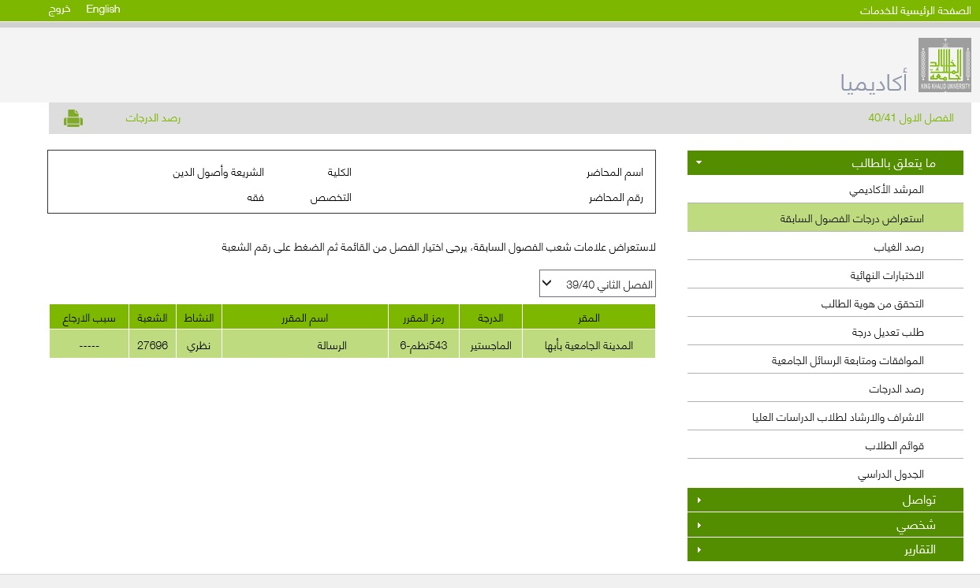

* رصد الغياب (لرصد غياب طلاب عضو هيئة التدريس).
* الاختبارات النهائية .
* التحقق من هوية الطالب .

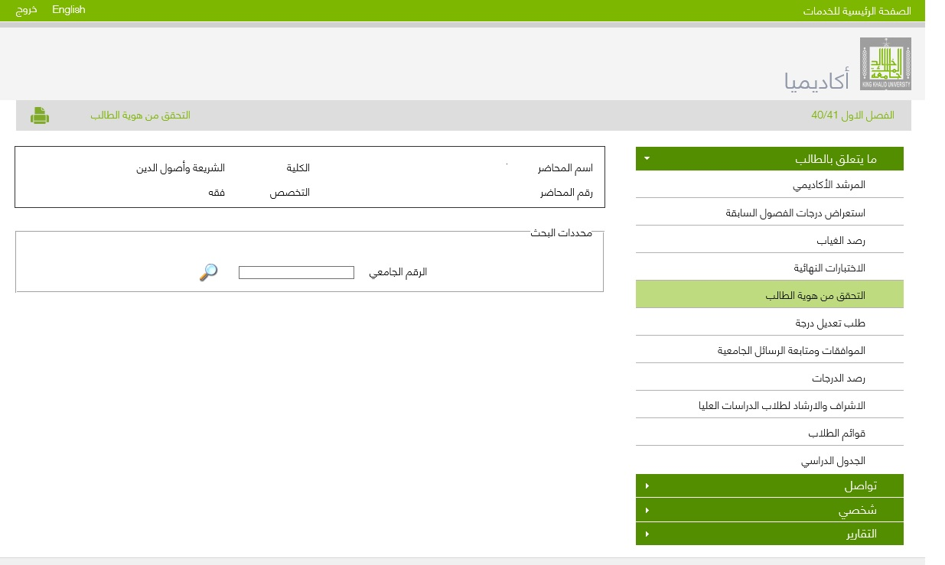

طلب تعديل درجة .

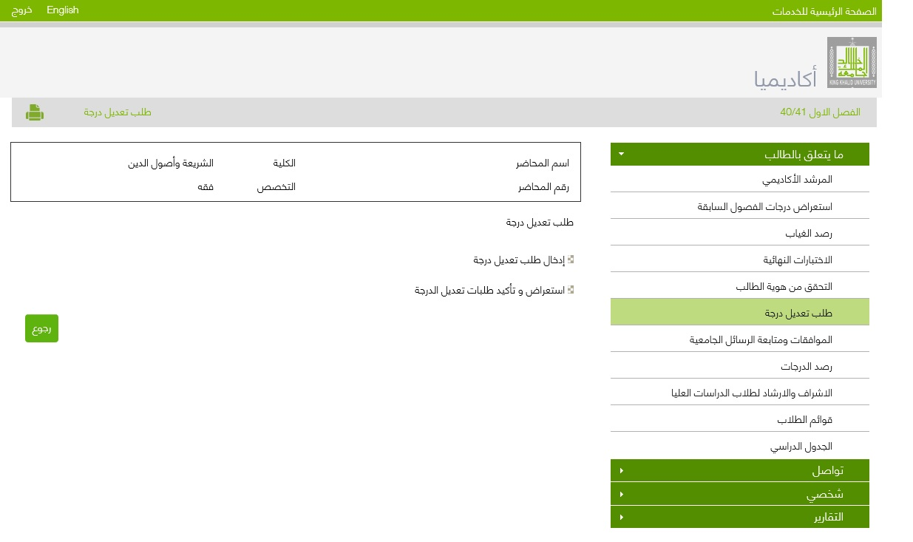

* الموافقات ومتابعة الرسائل الجامعية (للموافقة على خطة البحث للطالب و الموافقة على تسليم الرسالة وواعتماد توصيات لجنة المناقشة و واعتماد وقبول الرسالة النهائية).

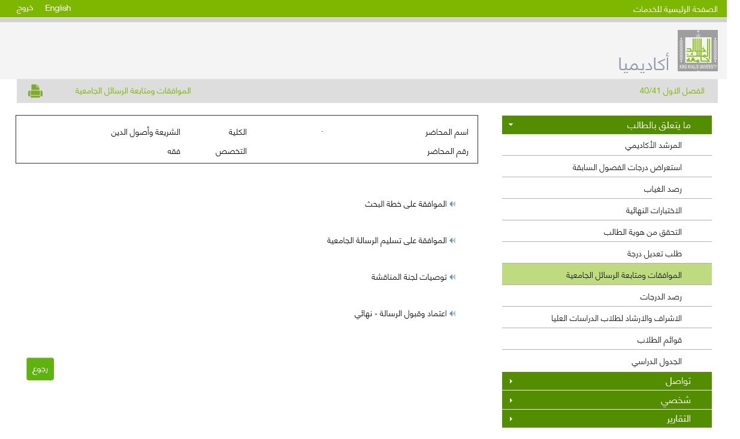

* رصد الدرجات .
* الاشراف والارشاد لطلاب الدراسات العليا (للاشراف والارشاد الاكاديمي لطلاب الدراسات العليا ) وذلك باختيار احد الخدمات التالية : 1- بيانات الطلاب (الاشراف) وبها خدمات الاشراف التالية (مواعيد اللقاء ، تحضير الطلاب ، التقرير الفصلي ، التقارير وبها التقاريرالتالية : كشف طلاب المشرف و كشف غياب الطلاب و تقرير طلبة مناقش) .

2- بيانات الطلاب (الارشاد) وبها خدمات الارشاد التالية (مواعيد اللقاء ، تحضير الطلاب ، التقرير الفصلي ، التقارير وبها التقاريرالتالية : كشف طلاب المرشد و كشف غياب الطلاب) .

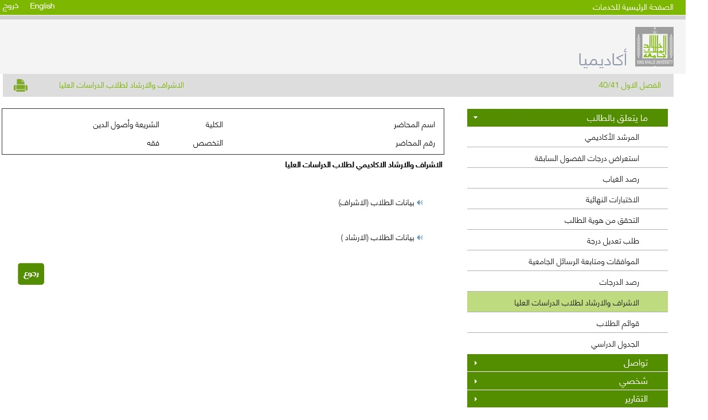

* قوائم الطلاب .
* الجدول الدراسي (الجدول الدراسي لعضو هيئة التدريس).

